|  |  |
| --- | --- |
| Descrição: ESCOLA MUNICIPAL DE EDUCAÇÃO BÁSICA ALFREDO GOMES: 2010 | ESCOLA MUNICIPAL DE EDUCAÇÃO BÁSICA ALFREDO GOMES.  DIRETORA: IVÂNIA NORA.  ASSESSORA PEDAGÓGICA: SIMONE ANDRÉA CARL.  ASSESSORA TÉCNICA ADM.: TANIA N. DE ÁVILA.  PROFESSORA: ELIANE KARVASKI  ANO 2021 - TURMA 2º ANO VESPERTINO  SEQUENCIA DIA 08 AO DIA 12 DE NOVEMBRO DE 2021.(36ºSEQ.)  TEL.ESCOLA:3525-6555 TEL.PROFº ELIANE:99202-6938 |

ALUNO:______________________________________________________________________

TITULO: DE HORA EM HORA

|  |
| --- |
| OLÁ QUERIDOS ALUNOS (AS)!  NESTA SEMANA IREMOS TRABALHAR SOBRE AS HORAS.  BOM TRABALHO! UM ABRAÇO PROFª ELIANE |

**ATIVIDADES DE LINGUA PORTUGUESA**

**O TEMPO!**

O TEMPO É ALGO QUE NÃO SE PODE VER NEM PEGAR, MAS É MUITO IMPORTANTE PAR AS NOSSAS VIDAS. OS SERES HUMANOS TÊM DIFERENTES MANEIRAS DE CONTAR E DIVIDIR O TEMPO. NÓS DIVIDIMOS O TEMPO EM SEGUNDOS, MINUTOS, HORAS, DIAS, SEMANAS, MESES, ANOS, ETC...

**UM SEGUNDO PASSA VOANDO;**

**60 SEGUNDOS SÃO UM MINUTO;**

**60 MINUTOS SÃO UMA HORA;**

**24 HORAS TEM UM DIA;**

**1 ANO TEM 12 MESES;**

**1 ANO TEM 365 DIAS;**

**É HORA DA LEITURA!**

|  |
| --- |
| Descrição: Resultado de imagem para desenho de RELOGIO para colorir | Oração de  amarração forte, Relogio colorido, Colorir  **DE HORA EM HORA ...**  PRIM? QUE É ISSO, MARCELO?  __PRIIIIIMMM! É O DESPERTADOR QUE TOCA ÀS 7 HORAS.   VOCÊ LEVANTA, TOMA CAFÉ, VESTE SUA ROUPA, PEGA SEUS LIVROS E ... __EU SAIO CORRENDO PRA ESCOLA, QUE JÁ ESTOU ATRASADO! __E AÍ PRIMMMM, DE NOVO!  __ÀS 8 HORAS EM PONTO, TOCA O SINAL PARA EU ENTRAR NA ESCOLA. A GENTE ESTUDA E ÀS 10 HORAS EM PONTO... __ JÁ SEI, MARCELO, PRIMMMM! __ É ISSO AÍ MESMO, TOCA O SINAL PRO RECREIO.  MARCELO CONTINUOU:  __ AO MEIO-DIA A GENTE SAI DA ESCOLA. À 1 HORA A GENTE ALMOÇA. ÀS 2 HORAS EU COMEÇO A ESTUDAR. ÀS 3 HORAS EU DESCANSO UM POUCO. __ JÁ SEI ! ÀS 7 HORAS O DESPERTADOR FAZ PRIIIIMMMMMMM!  RUTH ROCHA, **DE HORA EM HORA.** |

**1-**DESENHE O QUE VOCÊ IMAGINOU AO LER ESTE TEXTO?

|  |
| --- |
|  |

**2-** RESPONDA DE ACORDO COM O TEXTO:

**A –** ASSINALE QUAIS AS ATIVIDADES QUE MARCELO FAZ PELA MANHÃ:

LEVANTOU. JANTOU

TOMOU CAFÉ. TEVE AULA.

**B -** QUAIS AS ATIVIDADES QUE MARCELO FAZ À TARDE?

ALMOÇOU. ESTUDOU.

VESTIU A ROUPA. DESCANSOU.

**3-** OBSERVE OS RELÓGIOS E REGISTRE O HORÁRIO DO MARCELO:

|  |  |  |
| --- | --- | --- |
| **LEVANTA, TOMA CAFÉ...** | **ENTRA NA ESCOLA** | **TOCA O SINAL DO RECREIO** |
| Descrição: http://4.bp.blogspot.com/-wM0ttV1LZXA/T_EVtXTyMaI/AAAAAAAABrI/BOqPB9Iop7E/s1600/Atividade+Rel%C3%B3gios+para+Completar+-+Que+horas+s%C3%A3o+4.jpg | Descrição: http://4.bp.blogspot.com/-wM0ttV1LZXA/T_EVtXTyMaI/AAAAAAAABrI/BOqPB9Iop7E/s1600/Atividade+Rel%C3%B3gios+para+Completar+-+Que+horas+s%C3%A3o+4.jpg | Descrição: http://3.bp.blogspot.com/-kTQsaN8sALs/T_EVtxeoBHI/AAAAAAAABrQ/1fNetUZ8AFk/s1600/Atividade+Rel%C3%B3gios+para+Completar+-+Que+horas+s%C3%A3o.jpg |

|  |  |  |  |
| --- | --- | --- | --- |
| **MARCELO SAI DA ESCOLA...** | **ALMOÇA...** | **COMEÇA A ESTUDAR...** | **DESCANÇA UM POUCO.** |
| Descrição: http://3.bp.blogspot.com/-kTQsaN8sALs/T_EVtxeoBHI/AAAAAAAABrQ/1fNetUZ8AFk/s1600/Atividade+Rel%C3%B3gios+para+Completar+-+Que+horas+s%C3%A3o.jpg | Descrição: http://3.bp.blogspot.com/-kTQsaN8sALs/T_EVtxeoBHI/AAAAAAAABrQ/1fNetUZ8AFk/s1600/Atividade+Rel%C3%B3gios+para+Completar+-+Que+horas+s%C3%A3o.jpg | Descrição: http://3.bp.blogspot.com/-kTQsaN8sALs/T_EVtxeoBHI/AAAAAAAABrQ/1fNetUZ8AFk/s1600/Atividade+Rel%C3%B3gios+para+Completar+-+Que+horas+s%C3%A3o.jpg | Descrição: http://3.bp.blogspot.com/-kTQsaN8sALs/T_EVtxeoBHI/AAAAAAAABrQ/1fNetUZ8AFk/s1600/Atividade+Rel%C3%B3gios+para+Completar+-+Que+horas+s%C3%A3o.jpg |

**4-** AS **8 HORAS** TOCA O SINAL PARA O MARCELO ENTRAR NA ESCOLA E **MEIO - DIA** ELE SAI. QUANTAS HORAS MARCELO FICA NA ESCOLA?

12:00

8:00

**R:____________________________________________________________**

**5-**OBSERVE AS FIGURAS ABAIXO E MARQUE NO RELÓGIO DE ACORDO COM A SUA ROTINA DIÁRIA. DEPOIS COMPLETE AO LADO:

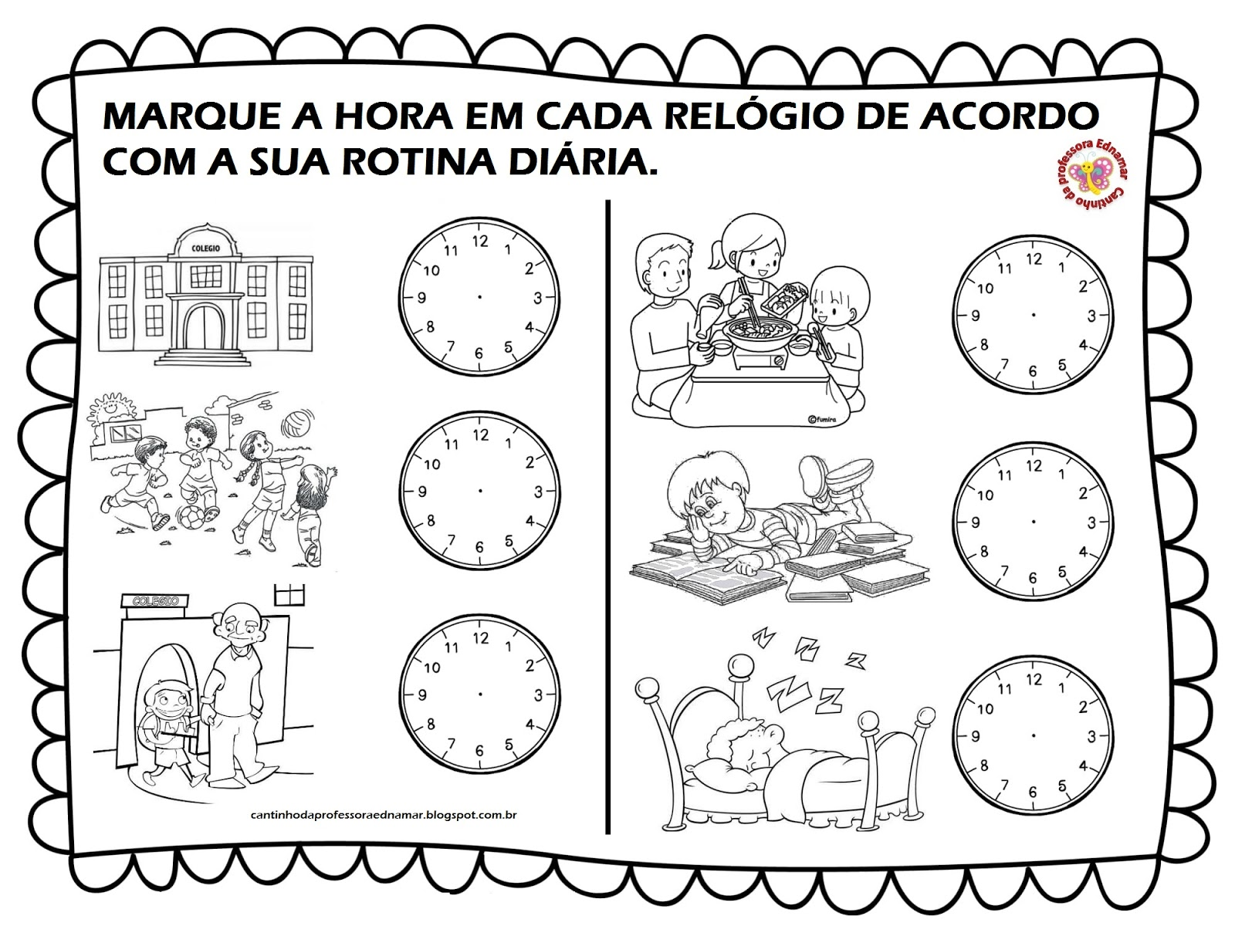

CHEGA NA ESCOLA: ____________________________

SAI DA ESCOLA: _______________________________

HORA DE BRINCAR: _______________________________



HORA DE ALMOÇAR:________________________________

HORA DE ESTUDAR:________________________________

HORA DE DORMIR:_________________________________

BOM TRABALHO!!!